**Практическая работа № 1. Сетевые утилиты**

**IPCONFIG**

1. Справка:

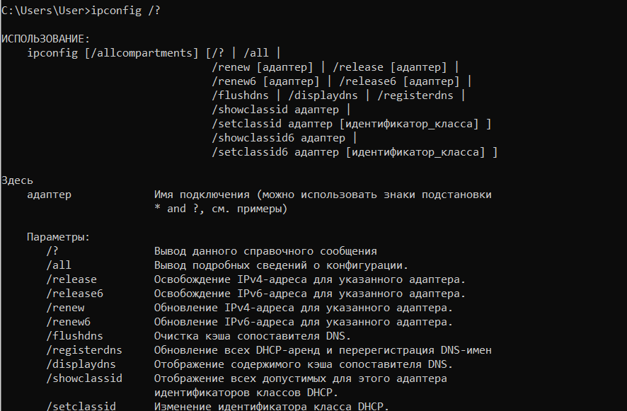

2. Краткий отчет (ipconfig):

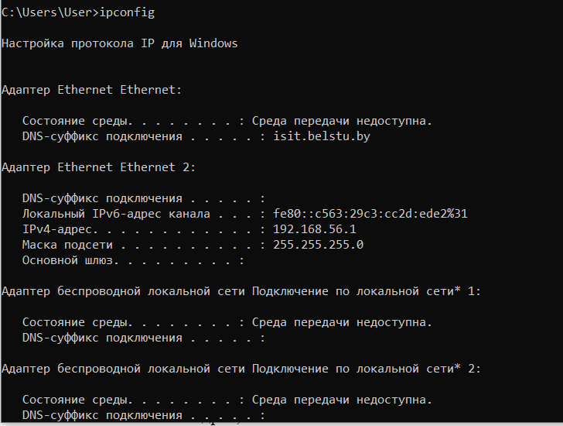

3. Полный отчет (ipconfig /all)

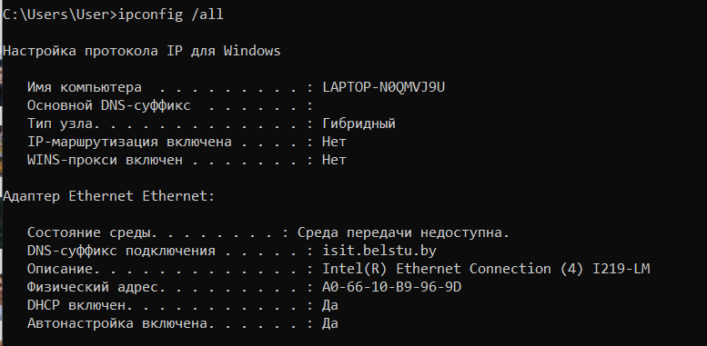

Символическое имя хоста: LAPTOP-N0QMVJ9U

IP-адрес: 192.168.56.1

Маска подсети: 255.255.255.0

MAC-адрес адаптера: 0A-00-27-00-00-1F

4.

Класс IP адреса: С

Максимальное кол-во хостов в подсети – 28-2 = 254

Диапазон адресов: 192.168.56.1 – 192.168.56.254

Код производителя адаптера – три старших бита МАС-адреса : 001

**HOSTNAME**

5. NetBIOS-имя компьютера:



**PING**

6. Справка:

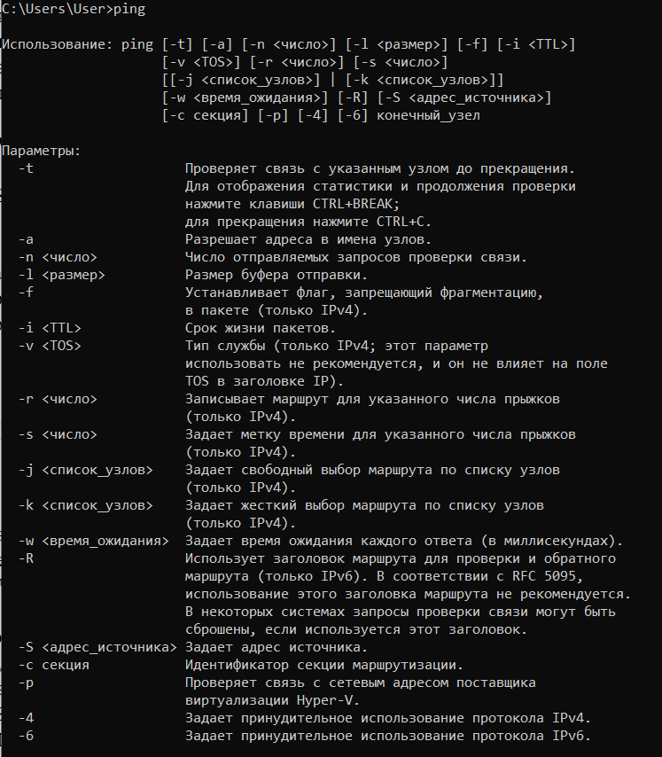

7. Проверка работоспособности интерфейса внутренней петли компьютера.

ping 127.0.0.1

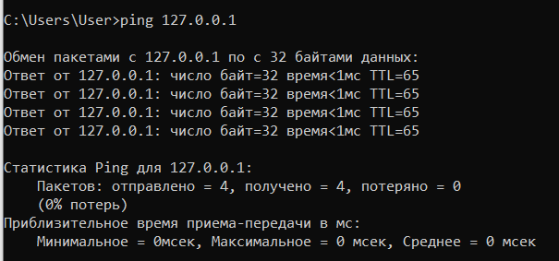

8. Проверка доступности хоста в локальной сети по IP-адресу.

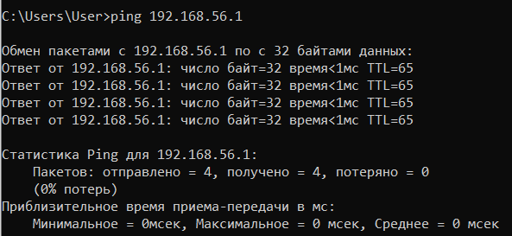

9. Проверка доступности хоста в локальной сети по его символическому имени.

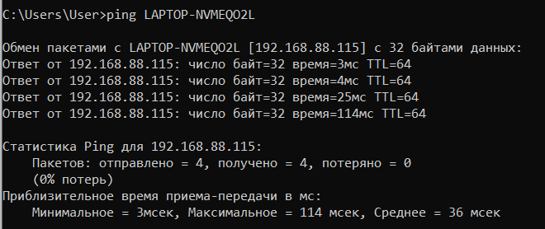

10. Проверка доступности хоста в локальной сети с помощью его символическому имени с установкой размера буфера отправки в 1000 байт.

ping localhost -l 1000

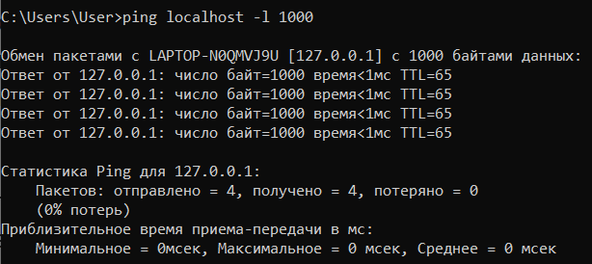

11. Проверка доступности хоста в локальной сети с помощью его IP-адреса с увеличением количества отправляемых запросов до 17.

ping 192.168.56.1 -n 17

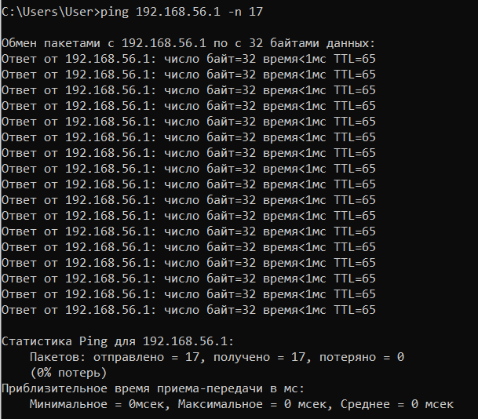

**TRACERT**

12. Справка: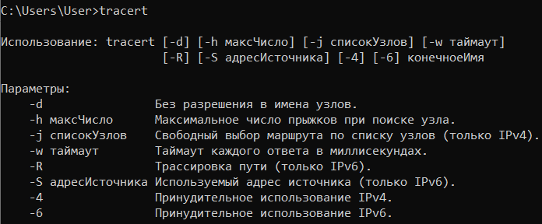13. Маршрут хоста самого к себе (интерфейс внутренней петли).

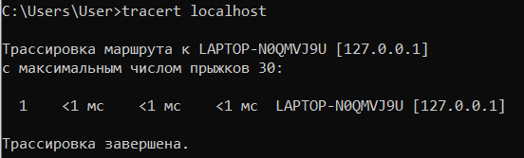

14. Mаршрут к хосту в локальной сети.

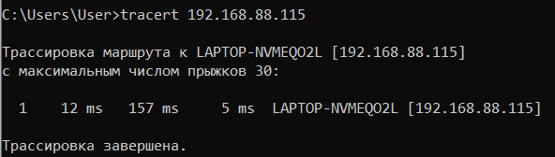

**ROUTE**

15. Справка:

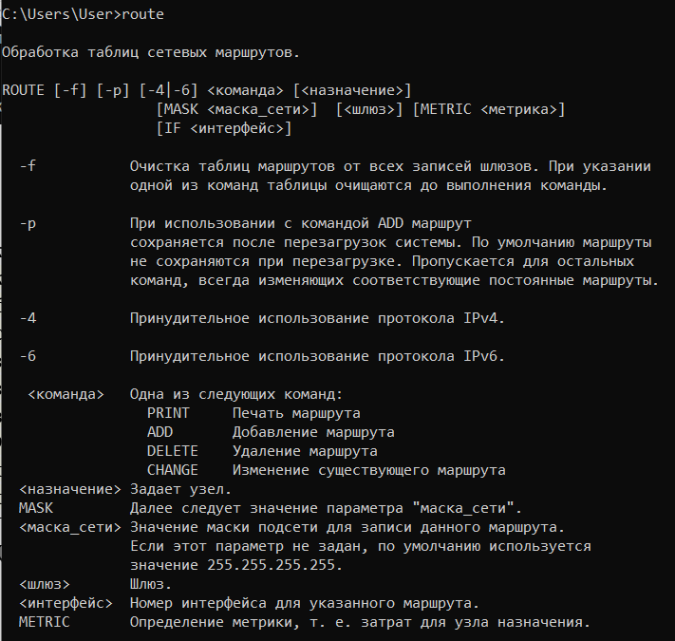

16.Таблица активных маршрутов компьютера.

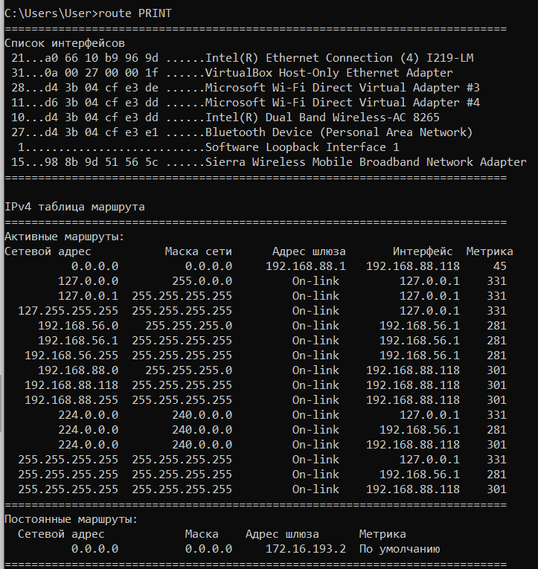 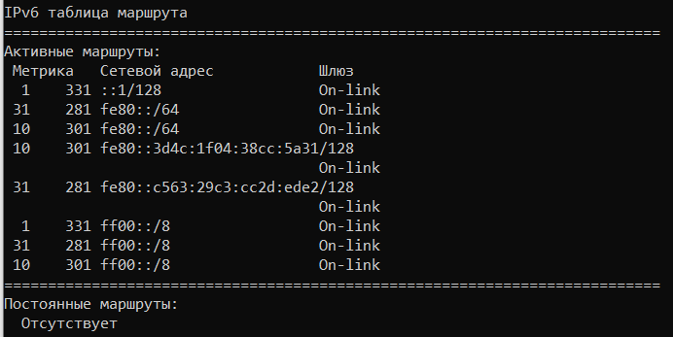

Строки таблицы, соответствующие интерфейсу внутренней петли



Строки таблицы, соответствующие интерфейсу широковещательных адресов



IP-адрес шлюза:



**ARP**

17. Справка:

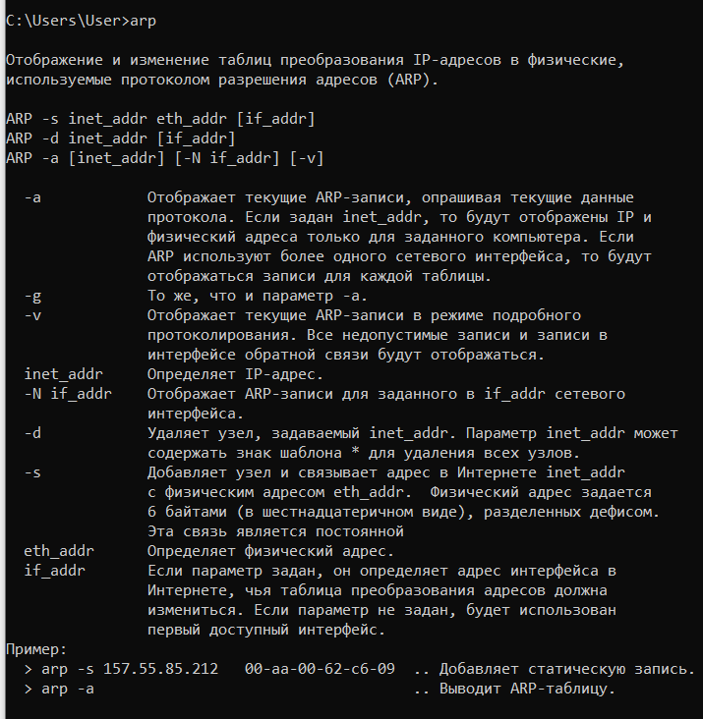

18. Таблица до пинга.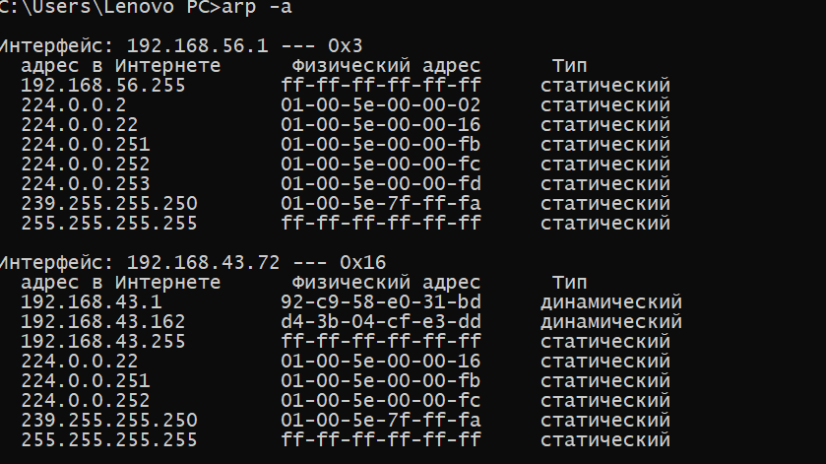

Пинг по адресу, которого нет в таблице

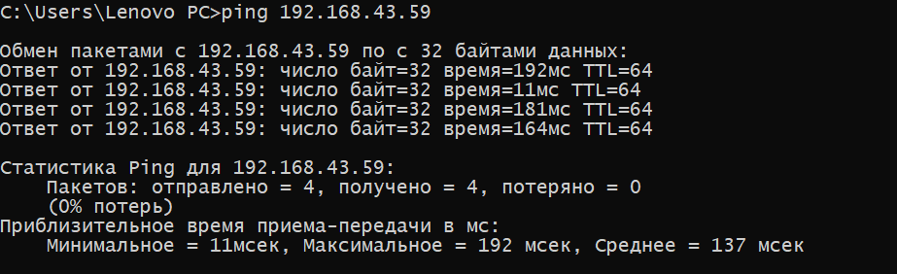

Таблица после пинга

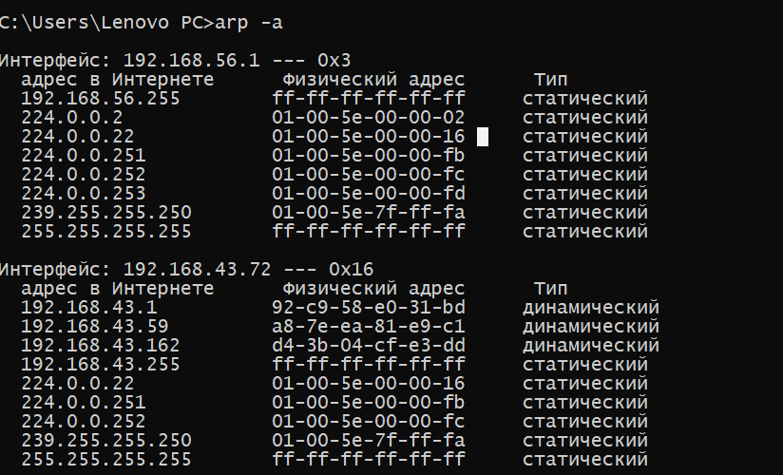

**NSLOOKUP**

19. Справка:

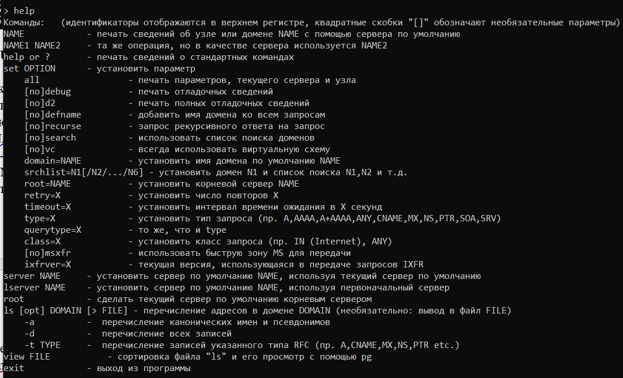

20. Определение IP-адреса узла по имени

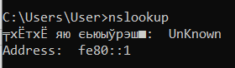

Определение IP-адресов хостов по их именам

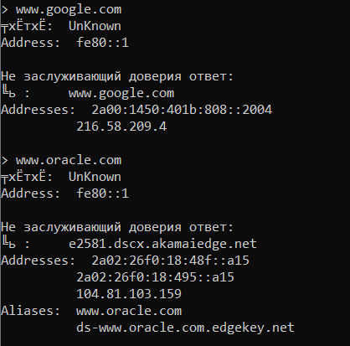

**NETSTAT**

21. Справка

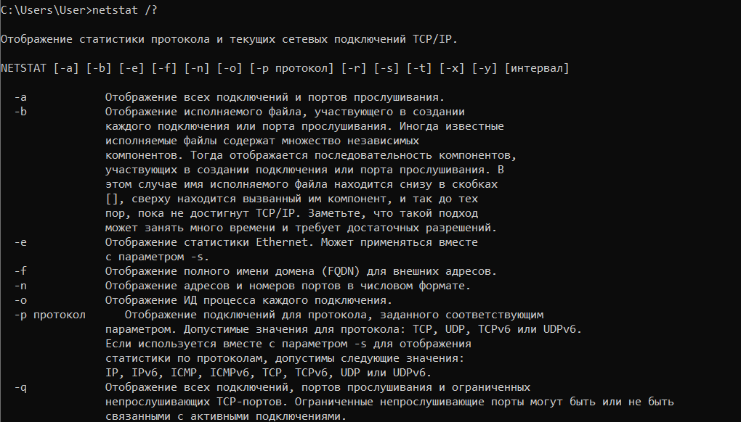

22. Активные подключения

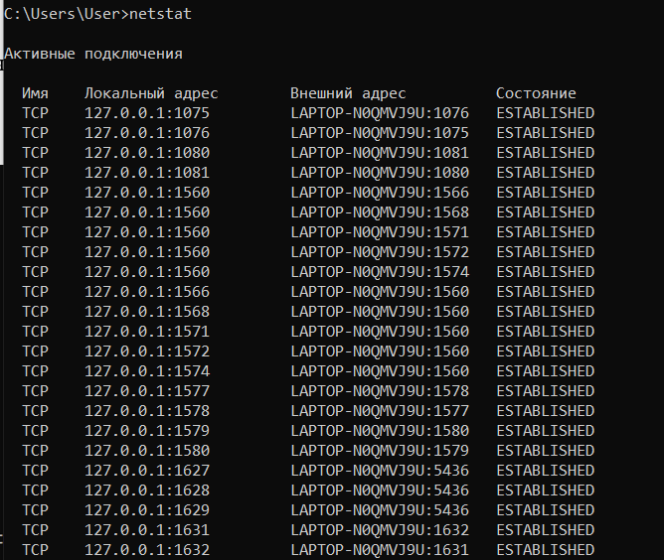

Активные подключения + идентификатор процесса

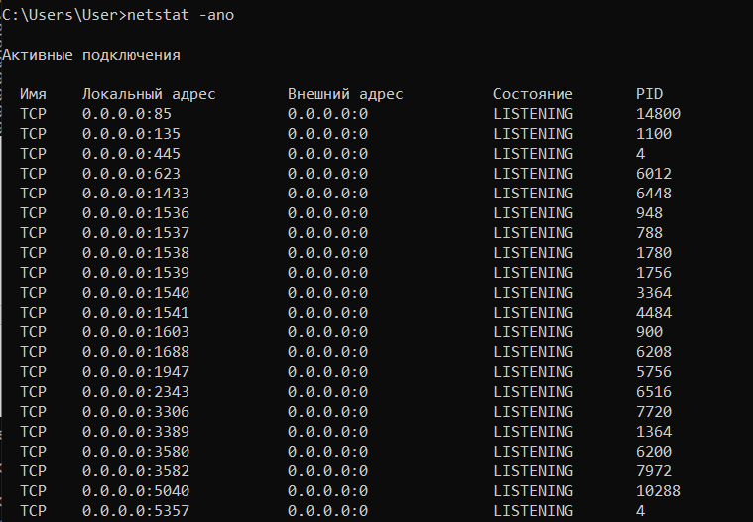

23. netstat –b для отображения исполняемых файлов участвующих в создании подключений.

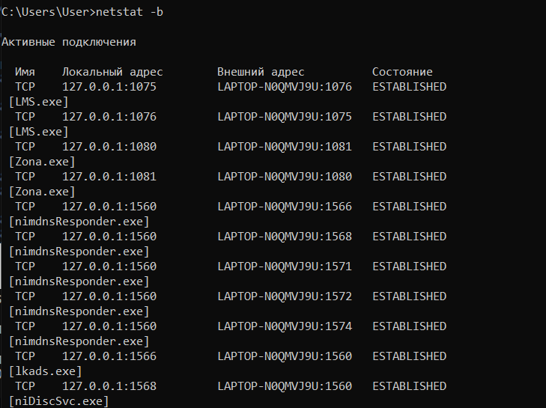

24. netstat –ab

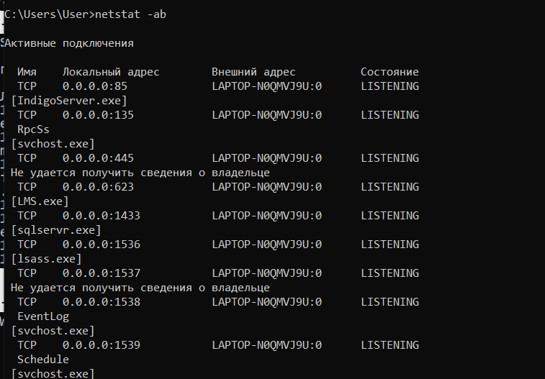

Отчет утилиты.

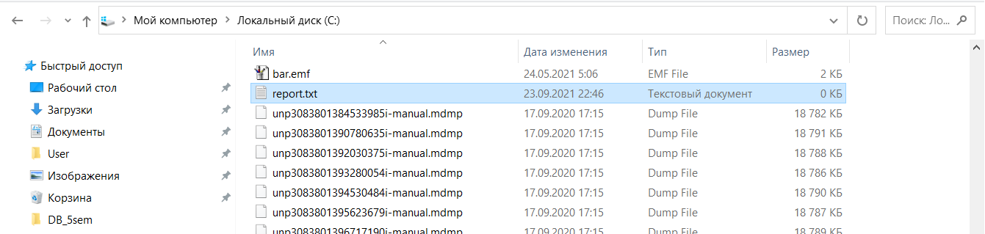

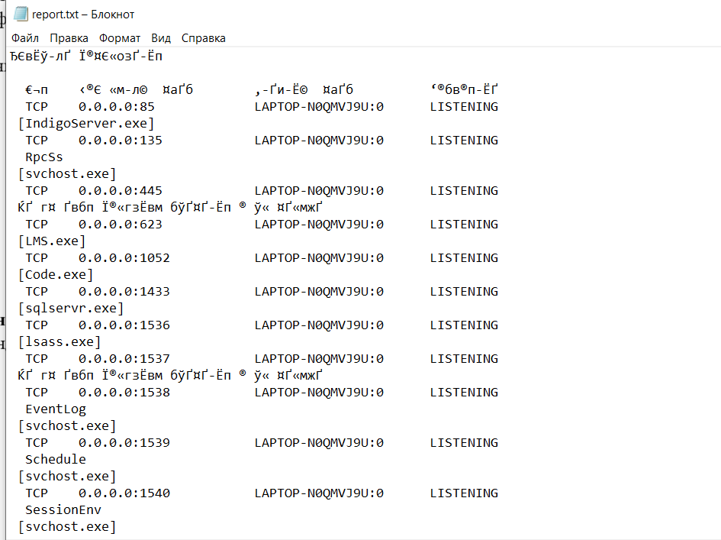

**NBTSTAT**

25. Справка:

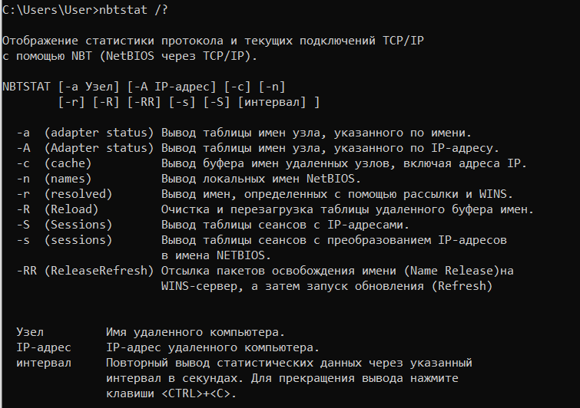

**NET**

26. Справка:

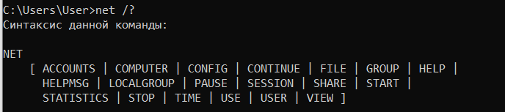

Help

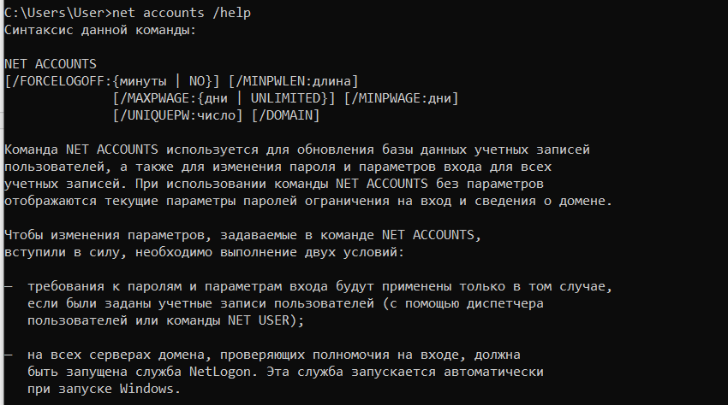Cтатистикa рабочей станции и сервера компьютера

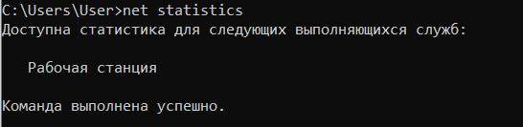

Cписок пользователей компьютера с помощью команды **user**

